**5,45 мм Автомат Калашникова АК-12**

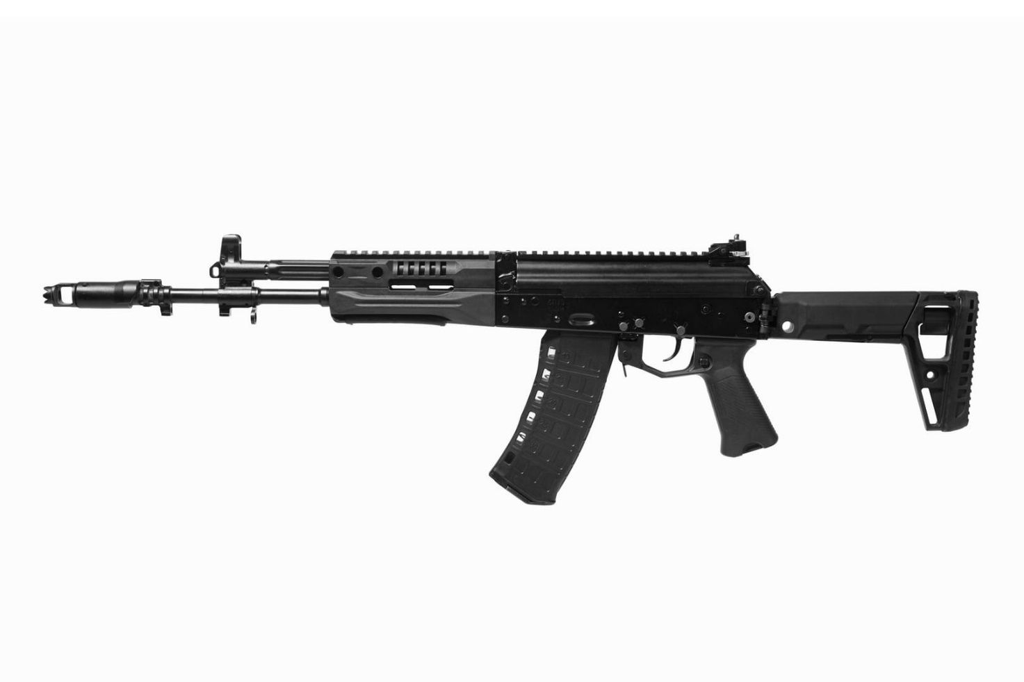

*Рисунок 1 – АК-12 вид слева*

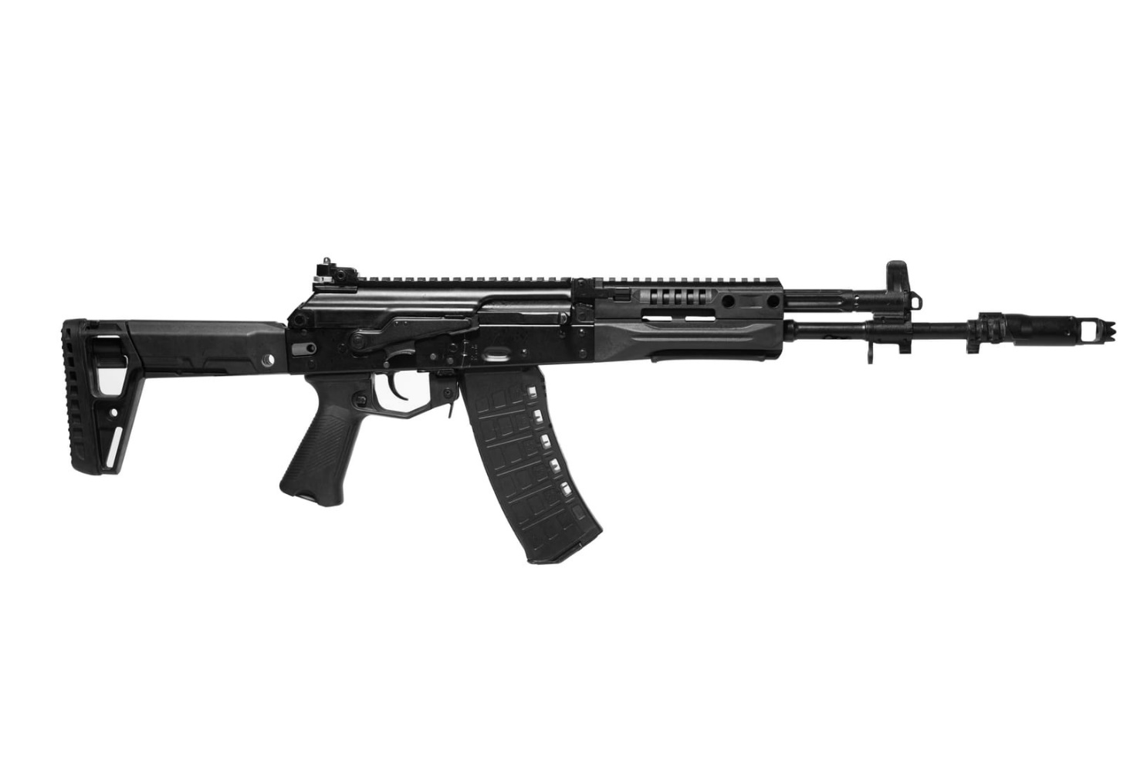

*Рисунок 2 – АК-12 вид справа*

Автомат был создан концерном «Калашников» в 2011 году, а впервые представлен в 2012 году. На вооружение принят в 2018 году. Такое разрыв обусловлен с длительной работой над автоматом в ходе его многочисленных испытаний. АК-12 является основным индивидуальным оружием личного состава мотострелковых и других подразделений Вооруженных сил России. Автомат является следующим этапом эволюции автоматов Калашникова. АК-12 получил крепление «планка Пикатинни», а также телескопический приклад. Также к автомату идёт штатный глушитель 6Ч60.

|  |  |
| --- | --- |
| ТТХ | |
| Применяемый боеприпас | 5,45х39 |
| Ёмкость магазина | 30 п. |
| Эффективная дальность стрельбы | 800 м. |
| Темп стрельбы | 700 выст./мин. |
| Прицельная дальность с открытым прицелом | 800 м. |
| Начальная скорость пули | 900 м/с |
| Вес с магазином без патронов | 3,7 кг. |
| Общая длина с разложенным прикладом | 875 - 935 мм. |
| Общая длина со сложенным прикладом | 690 мм. |
| Длина ствола | 415 мм. |
| Тип автоматики | отвод пороховых газов, длинный ход поршня |

**5,56 мм Автомат Калашникова АК-19**

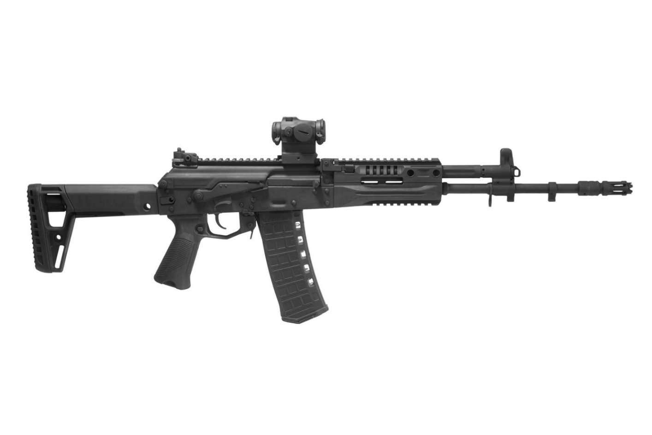

*Рисунок 1 – АК-19 с коллиматором вид справа*

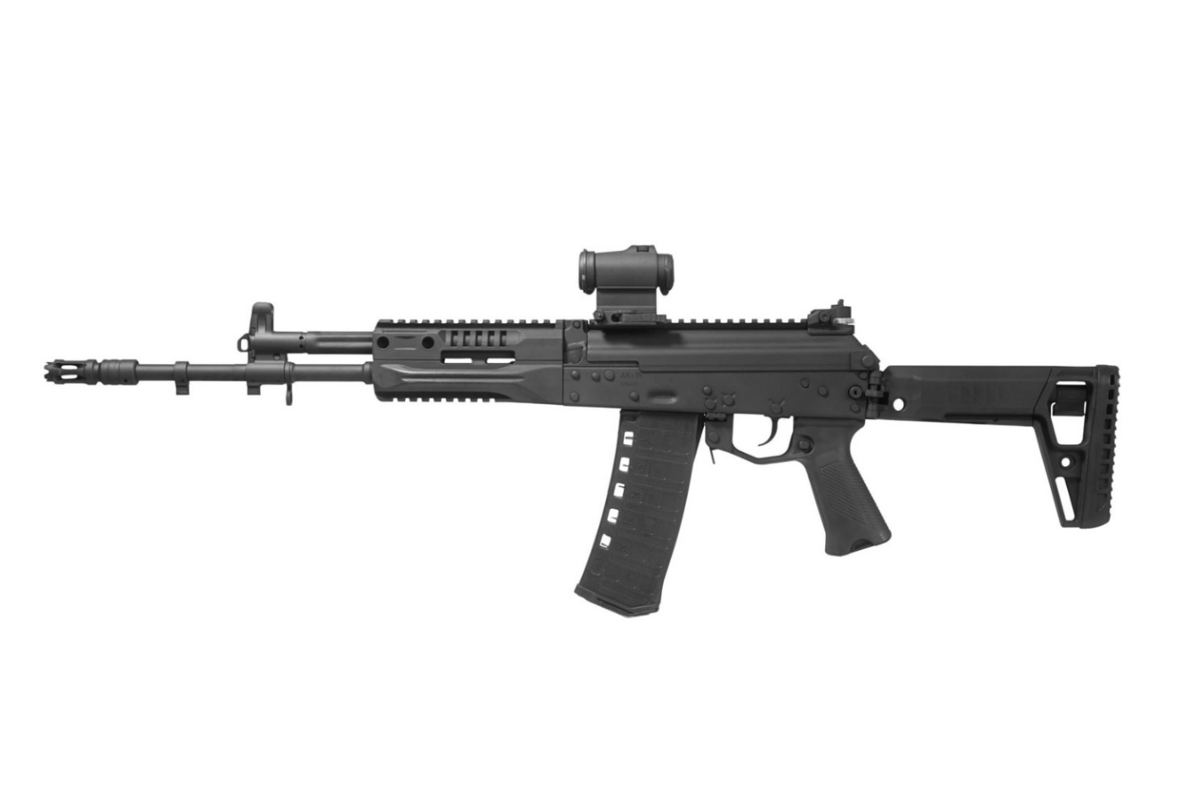

*Рисунок 2 – АК-19 с коллиматором вид слева*

АК-19 является новейшим экспортным образцом автомата Калашникова, разработанным под патрон 5.56х45 мм. Данная модель является вершиной развития системы АК и отличается от предыдущих поколений продуманной эргономикой, адаптацией к круглосуточному применению и повышенной точностью и кучностью стрельбы. Автомат был создан концерном «Калашников» в 2018 году и впервые представленным в 2020 году.

|  |  |
| --- | --- |
| ТТХ | |
| Применяемый боеприпас | 5,56х45 |
| Ёмкость магазина | 30 п. |
| Эффективная дальность стрельбы | 800 м. |
| Темп стрельбы | 700 выст./мин. |
| Прицельная дальность с открытым прицелом | 800 м. |
| Начальная скорость пули | 900 м/с |
| Вес с магазином без патронов | 3,8 кг. |
| Общая длина с разложенным прикладом | 875 - 935 мм. |
| Общая длина со сложенным прикладом | 690 мм. |
| Длина ствола | 415 мм. |
| Тип автоматики | Газоотводная с коротких ходом поршня |

**7,62 мм Револьвер Системы Нагана**

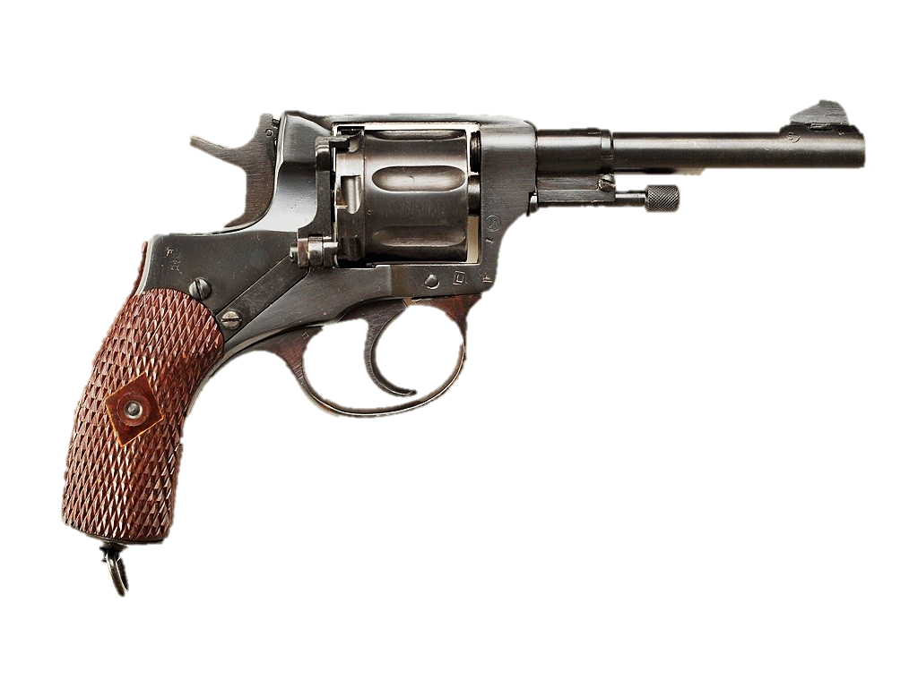

*Рисунок 1 – «Наган»*

Револьвер сконструировал бельгийский оружейник Лео Наган в 1886. Он разрабатывался специально для использования русской армией. В 1898 году их начал выпускать оружейный завод в Туле. У «Нагана» имеется две версии. У них различается ударно-спусковой механизм. У первой версии ударно-спусковой механизм одинарного действия, а в второй версии двойного действия, то есть револьвер мог сам взводиться. Первая версия предназначалась для рядовых и унтер-офицеров, когда как вторая – для офицеров и выше. Револьвер оказался очень надежным, что позволило ему оставаться на вооружении долгие десятилетия. Пистолеты, призванные заменить его, не смогли это полностью сделать. Также револьвер может быть известен под названием «Револьвер 612». Так обозначали захваченные револьверы немецкие войска.

|  |  |
| --- | --- |
| ТТХ | |
| Применяемый боеприпас | 7,62х38 |
| Ёмкость барабана | 7 п. |
| Прицельная дальность | 50 м. |
| Максимальная дальность | 150 м. |
| Боевая скорострельность | 7 выст./ 15- 20 с. |
| Начальная скорость пули | 272 м/с |
| Вес с барабаном без патронов | 795 г. |
| Вес с барабаном с патронами | 880 г. |
| Общая длина | 235 мм. |
| Длина ствола | 110 мм. |
| Принцип работы | Ударно-спусковой механизм как одинарного, так и двойного действия. |

**7,62 мм Пистолет Системы Токарева ТТ**

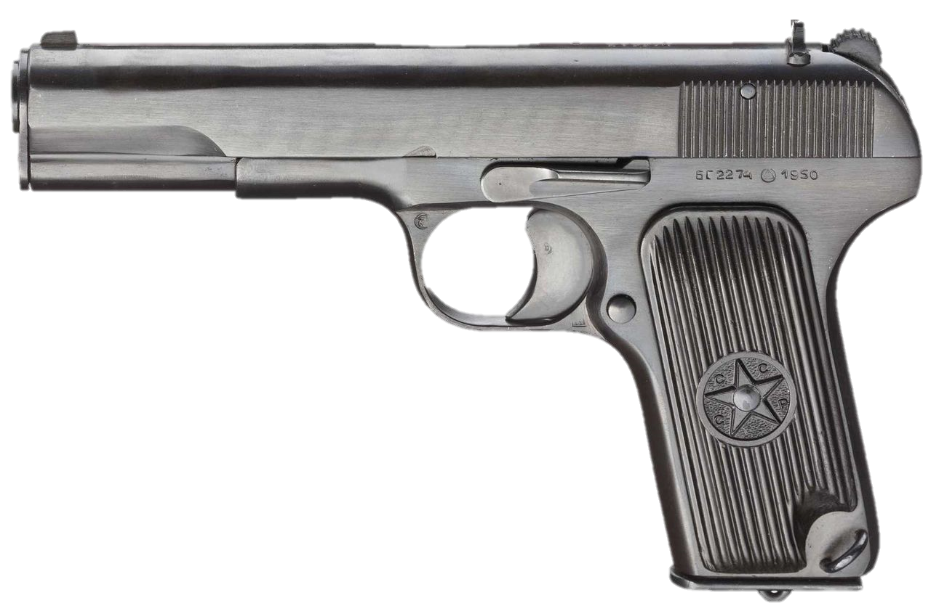

*Рисунок 1 – ТТ вид слева*

ТТ был разработан Токаревым в 1930 году. Составлял конкуренцию для многих различных пистолетов, таких как пистолеты Коровина, Прилуцкого, Вальтера, Браунинга и так далее. В 1931 году был принят на вооружение под обозначением «7,62 мм пистолет обр. 1930 года». Однако, когда в 1933 году было налажено массовое производство и после некоторых изменений, обозначался «7,62 мм пистолет обр. 1933 года». Так же за пистолетом закрепилось неофициальное название Тула, Токарев или Тульский Токарев, сокращённо просто ТТ.

|  |  |
| --- | --- |
| ТТХ | |
| Применяемый боеприпас | 7,62х38 |
| Ёмкость барабана |  |
| Прицельная дальность |  |
| Максимальная дальность |  |
| Боевая скорострельность | 8 выст./ 10- 15 с. |
| Начальная скорость пули | 420 м/с |
| Вес с магазином без патронов | 845 г. |
| Вес с магазином с патронами | 940 г. |
| Общая длина | 195 мм. |
| Длина ствола | 116 мм. |
| Принцип работы | Отдача ствола при коротком его ходе |

**7,62 мм Пулемёт Калашникова ПК**

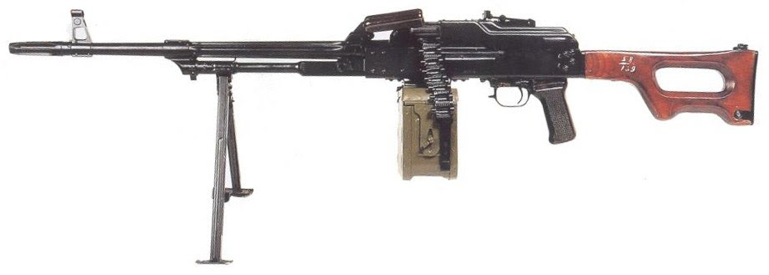

*Рисунок 1 – ПК*

ПК – советский пулемёт, разработанный М. Т. Калашниковым, В. В. Крупиным, В. Н. Пушиным, А. Д. Крякушиным в качестве единого пулемёта для Вооружённых Сил СССР. ПК был принят на вооружение Вооружёнными Силами СССР в 1961 году. Имеет различные свои версии: станковый ПКС, бронетранспортёрный ПКБ, танковый ПКТ. Пулемёт является мощным автоматическим оружием и предназначен для уничтожения живой силы и огневых средств противника. Пулеметы ПК и ПКС также предназначены для поражения воздушных целей. ПКБ имеет специальную установку, позволяющую ставить пулемёт на бронетранспортёры. ПКТ же часто используется как спаренное оружие с основным оружием бронетехники, например БМП или танка.

|  |  |
| --- | --- |
| ТТХ | |
| Патрон | 7,52х54 |
| Ёмкость короба | 100 / 200 /250 патрон |
| Темп стрельбы ПК, ПКС, ПКБ | 650 выст/мин |
| Темп стрельбы ПКТ | 700 – 800 выст/мин |
| Боевая скорострельность | 250 выстр/мин |
| Начальная скорость пули ПК / ПКТ | 825 / 855 м/с |
| Прицельная дальность ПК, ПКС, ПКБ | 1500 м |
| Прицельная дальность ПКТ | 2000 м |
| Действенный огонь | До 1000 м |
| Масса ПК | 9.0 кг |
| Масса ПКС со станком 6Т2 | 16,5 кг |
| Масса ПКТ | 10,5 кг |
| Масса короба на 100 / 200 / 250 патрон | 3,9 / 8 / 9,4 кг |
| Длина ПК / ПКТ | 1173 / 1098 мм |
| Тип автоматики | отвод пороховых газов, поворотный затвор |

**7,62 мм Пулемёт Калашникова Модернизированный ПКМ**

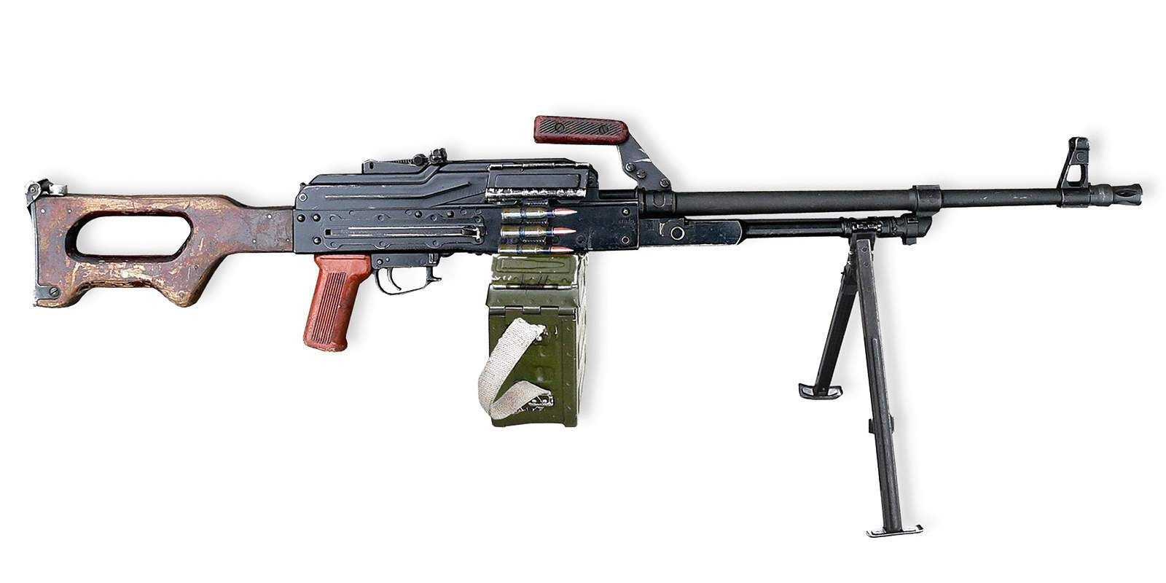

*Рисунок 1 – ПКМ*

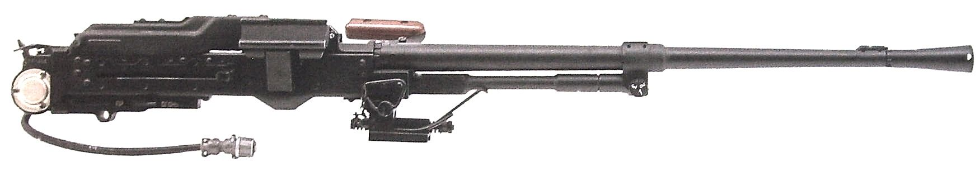*Рисунок 2 – ПКТМ*

ПКМ разрабатывался на основе ПК в первую очередь для снижения массы, а также для повышения удобства эксплуатации. ПКМ был принят на вооружение в 1969 году. Пулемёт имеет следующие варианты: станковый ПКМС, бронетранспортёрный ПКМБ, ночной ПКМН, на который крепится ночной прицел НСПУ-3, танковый ПКТМ.

|  |  |
| --- | --- |
| ТТХ | |
| Патрон | 7,52х54 |
| Ёмкость короба | 100 / 200 /250 патрон |
| Темп стрельбы ПК, ПКС, ПКБ | 650 выст/мин |
| Темп стрельбы ПКТ | 600 – 800 выст/мин |
| Боевая скорострельность | 250 выстр/мин |
| Начальная скорость пули ПКМ / ПКТМ | 825 / 855 м/с |
| Прицельная дальность ПК, ПКС, ПКБ | 1500 м |
| Прицельная дальность ПКТ | 2000 м |
| Действенный огонь | До 1000 м |
| Масса ПКМ | 7.5 кг |
| Масса ПКМС со станком 6Т5 | 12,0 кг |
| Масса ПКТМ | 11,7 кг |
| Масса короба на 100 / 200 / 250 патрон | 3,9 / 8 / 9,4 кг |
| Длина ПКМ / ПКТМ | 1173 / 1098 мм |
| Тип автоматики | отвод пороховых газов, поворотный затвор |

**7,62 мм Пулемёт Калашникова Пехотный ПКП «Печенег»**

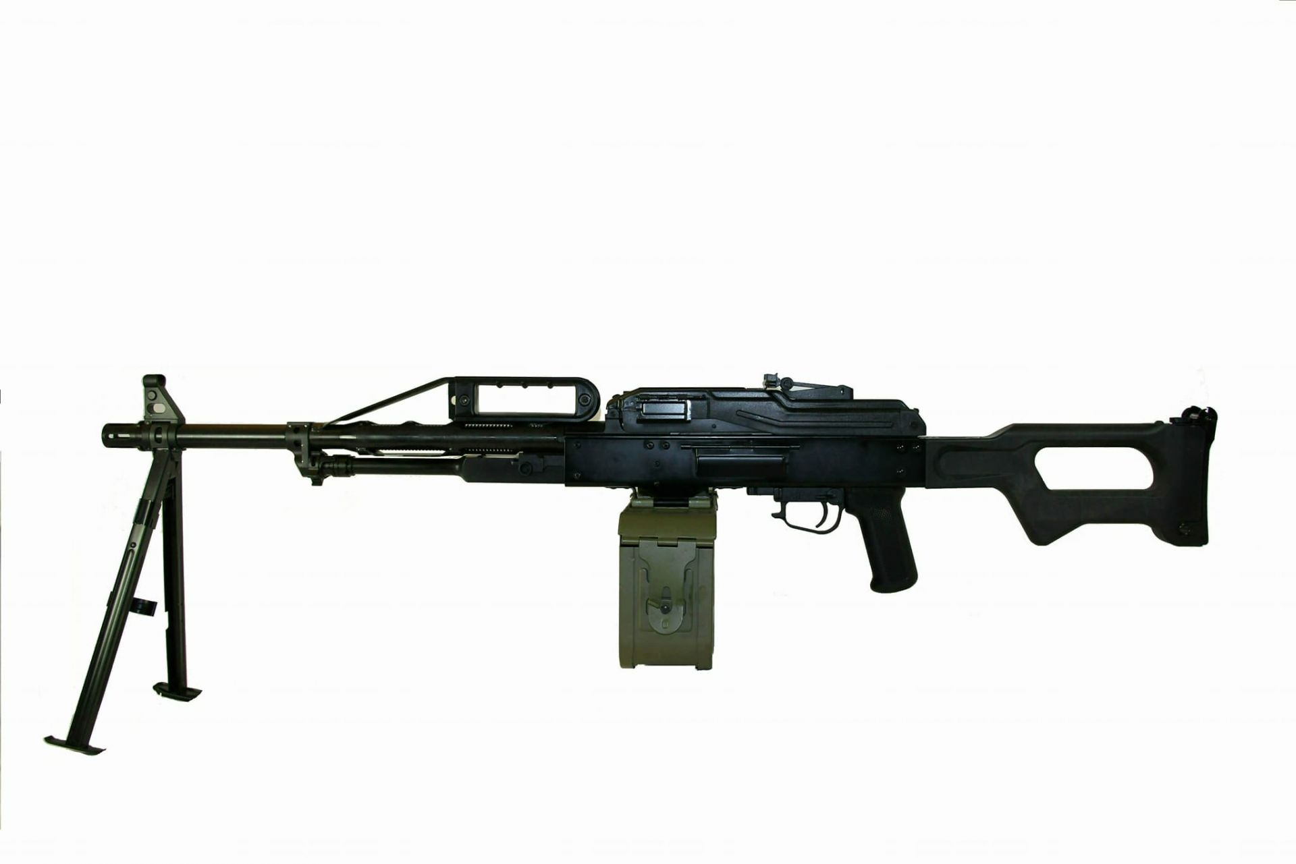

*Рисунок 1 – ПКП «Печенег»*

Ручной пулемет ПКП «Печенег» был разработан в 1995 году ЦНИИ Точного Машиностроения в качестве дальнейшего развития пулемета ПКМ. В 1999 году был принят на вооружение. Основной задачей при создании пулемёта было увеличить эффективность огня и избавиться от такого недостатка большинства современных единых пулеметов, как необходимость в сменном стволе. Результатом работ ЦНИИТочМаш стало создание ствола с принудительным эжекционным воздушным охлаждением ствола. Ствол у ПКП несъёмный. Его ресурс составляет 30000 выстрелов, против 10000 выстрелов съёмных стволов ПК и ПКМ. Существует модификации ПКП «Печенег-М» и «Печенерг-СП». Первый призван заменить ПКП «Печенег», а второй предназначен для подразделений спецназа. В 2013 году была представлена булл-пап версия ПКП «Печенег-Н». В 2016 году представили модификацию ПКП «Печенег» под названием «Коробейник», созданный специально для использования на кораблях и водных объектах.

|  |  |
| --- | --- |
| ТТХ | |
| Патрон | 7,52х54 |
| Ёмкость короба | 100 / 200 /250 патрон |
| Темп стрельбы | 650 выст/мин |
| Боевая скорострельность | 250 выст/мин |
| Начальная скорость пули | 825 м/с |
| Прицельная дальность ПК, ПКС, ПКБ | 1500 м |
| Действенный огонь | До 1000 м |
| Масса ПКП на сошках | 8.2 кг |
| Масса ПКП на станке 6Т5 | 12,7 кг |
| Масса ПКП булл-пап | 7,7 кг |
| Масса короба на 100 / 200 / 250 патрон | 3,9 / 8 / 9,4 кг |
| Длина ПКП | 1155 мм |
| Длина ПКП булл-пап | 880 мм |
| Тип автоматики | газоотводная, в два цикла |

**7,62 мм Снайперская Винтовка Драгунова СВД**

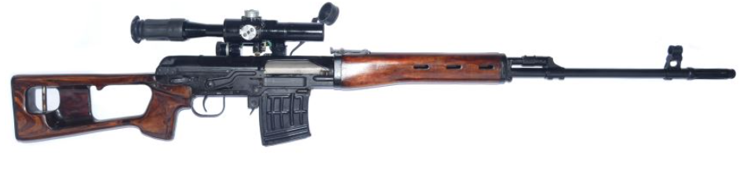

*Рисунок 1 – СВД с оптическим прицелом ПСО-1 вид справа*

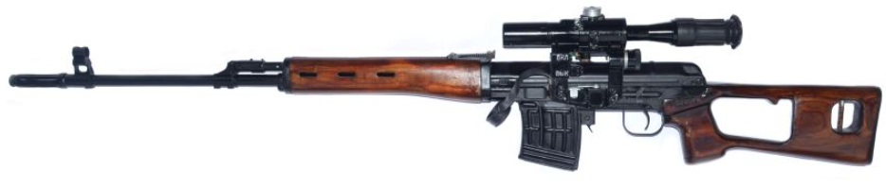

*Рисунок 2 – СВД с оптическим прицелом ПСО-1 вид слева*

СВД является оружием снайпера и предназначены для поражения личного состава и небронированных целей противника на дальностях до 800 метров. Винтовка разрабатывалась Е.Ф. Драгуновым, с 1958 года, а принята на вооружение в 1963 году. Основным производителем является Ижевский машиностроительный завод, ныне концерн «Калашников». На рисунках представлена СВД с оптическим прицелом ПСО-1 на крепление «Ласточкин хвост». В 1995 году приняли на вооружение СВДС со складным прикладом и укороченным, но утолщённым стволом для нужд военно-десантных войск.

|  |  |
| --- | --- |
| ТТХ | |
| Применяемый боеприпас | 7,62х54 |
| Ёмкость магазина | 10 п. |
| Эффективная дальность стрельбы | 800 м. |
| Скорострельность | 30 выст/мин |
| Прицельная дальность с открытым прицелом | 1200 м. |
| Прицельная дальность с оптическим прицелом | 1300 м. |
| Дальность убойного действия пули | 3800 м. |
| Начальная скорость пули | 830 м/с |
| Вес с магазином без патронов | 4,3 кг. |
| Общая длина | 1220 мм. |
| Длина ствола | 620 мм. |
| Длина нарезной части ствола | 547 |
| Шаг нарезов | 240 |
| Количество нарезов | 4 |
| Тип автоматики | Газоотводная с коротких ходом поршня |

**7,62 мм Снайперская Винтовка Драгунова Модернизированная СВДМ**

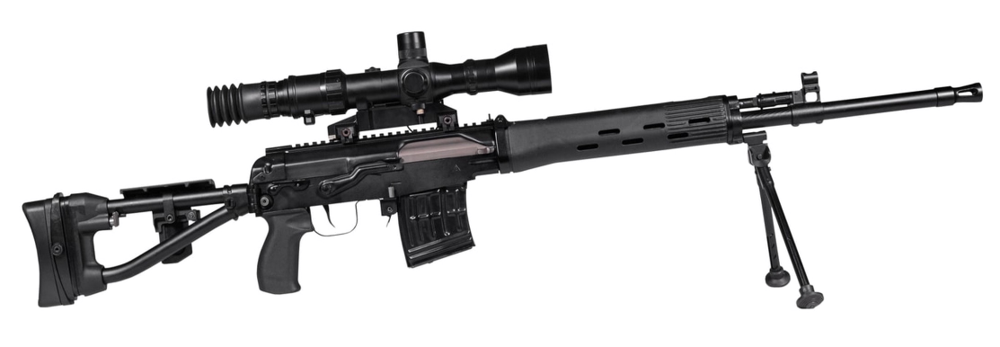

*Рисунок 1 – СВДМ с оптическим прицелом 1П88*

СВДМ являются оружием снайпера и предназначены для поражения личного состава и небронированных целей противника на дальностях до 800 метров. Первые образцы появились в 2003 году, разработанные при участии А.Ю. Чукавина. А обновлённую СВДМ впервые официально представили в 2015 году. Снайперскую винтовку приняли на вооружение в 2018 году. Сейчас винтовку изготавливает концерн «Калашников». На рисунке представлена СВДМ с оптическим прицелом 1П88, который является штатным прицелом для винтовки, на креплении «планка Пикатинни», однако имеется и крепление «Ласточкин хвост» для прицелов ПСО-1 и 1П59. Винтовка также обладает складным прикладом и слегка длиннее СВДС, что делает её пригодной для использования в военно-десантных войсках. СВДМ штатно оснащается складными сошками. Из достоинств также можно выделить новую эргономичную рукоятку.

|  |  |
| --- | --- |
| ТТХ | |
| Применяемый боеприпас | 7,62х54 |
| Ёмкость магазина | 10 п. |
| Эффективная дальность стрельбы | 800 м. |
| Скорострельность | 30 в/мин |
| Прицельная дальность с открытым прицелом | 1200 м. |
| Прицельная дальность с оптическим прицелом | Зависит от прицела |
| Дальность убойного действия пули | 3800 м. |
| Начальная скорость пули | 830 м/с |
| Вес с магазином без патронов | 5,3 кг. |
| Общая длина | 1155 мм. |
| Длина ствола | 550 мм. |
| Длина нарезной части ствола | 490 |
| Шаг нарезов | 240 |
| Количество нарезов | 4 |
| Тип автоматики | Газоотводная с коротких ходом поршня |

**7,62 мм Снайперская Винтовка Укороченная СВУ**

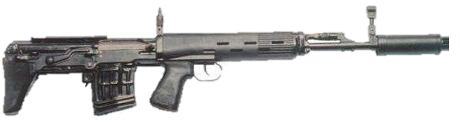

*Рисунок 1 – СВУ вид справа*

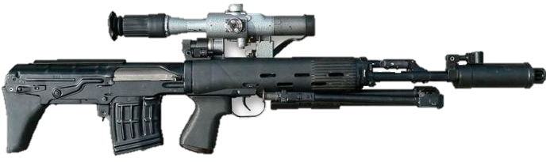

*Рисунок 2 – СВУ-АС с оптическим прицелом ПСО-1 вид справа*

Винтовка предназначена для воздушно-десантных войск и создана на базе СВД. СВУ использует компоновку булл-пап. Винтовка разработана в 1990 году в ЦКИБ СОО, а в 1994 была принята на вооружение. В будущем винтовка получила возможность стрелять очередями, что повысило темп стрельбы до 650 выст/мин, и обозначалась как СВУ-А. В 2001 появилась модификация СВУ-АС со складными сошками. Также с появлением модификаций появились и магазины на 20 и 30 патронов.

|  |  |
| --- | --- |
| ТТХ | |
| Применяемый боеприпас | 7,62х54 |
| Ёмкость магазина | 10 / 20 /30 п. |
| Эффективная дальность стрельбы | 800 м. |
| Скорострельность | 30 в/мин |
| Прицельная дальность с открытым прицелом | 1200 м. |
| Прицельная дальность с оптическим прицелом | 1300 м. |
| Начальная скорость пули | 830 м/с |
| Вес с магазином и с прицелом ПСО-1 | 4,4 кг |
| Вес без магазина и прицела | 3,6 кг |
| Общая длина | 980 мм. |
| Длина ствола | 510 мм. |
| Тип автоматики | Газоотводная с коротких ходом поршня |

**9 мм Автомат Специальный АС «Вал»**

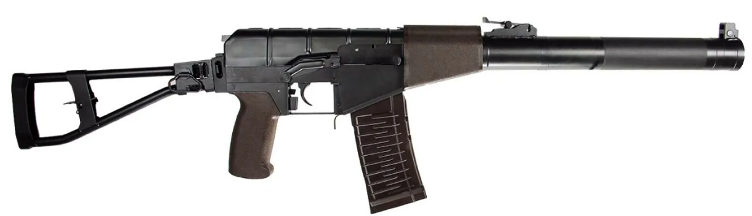

*Рисунок 1 – АС «Вал»*

АС «Вал» предназначен для вооружения различных подразделений специального назначения МинОбороны и МВД СССР. Автомат был создан на основе 9 мм ВСС «Винторез» в рамках единого 9 мм бесшумного комплекса оружия специального назначения. Автомат разработан ЦНИИТОЧМАШ под руководством П.И. Сердюкова, а в 1987 году был принят на вооружение. Автомат имеет крепление «Ласточкин хвост», что позволяет использовать оптический прицел ПСО-1, однако который не особо нужен ему. Автомат, часто используемый в закрытых помещениях, требует использования коллиматорных прицелов. При этом, с АС «Вал» может использовать ночной причел 1ПН51. Также автомат оснащён складным прикладом. Каждый автомат имеет штатный глушитель, на котором располагаются прицельные приспособления автомата. Автомат не имеет других вариантов, только 1 модификацию.

|  |  |
| --- | --- |
| ТТХ | |
| Патрон | 9х39 |
| Ёмкость магазина | 10 / 20 патрон |
| Темп стрельбы | 900 выстр/мин |
| Боевая скорострельность одиночными | 30 в/мин |
| Боевая скорострельность очередями | 90 в/мин |
| Начальная скорость пули | 290 м/с |
| Прицельная дальность с открытым прицелом | 420 м. |
| Прицельная дальность с прицелом ПСО-1 | 400 м. |
| Прицельная дальность с прицелом 1ПН51 | 300 м. |
| Масса без прицела и с неснаряжённым магазином | 2.5 кг |
| Масса со снаряжённым магазином и прицелом ПСО-1 | 3.54 кг |
| Длина ствола без глушителя | 200 мм |
| Длина автомата с разложенным прикладом | 875 мм |
| Длина автомата со сложенным прикладом | 615 мм |
| Тип автоматики | отвод пороховых газов, поворотный затвор |

**9 мм Малогабаритный Автомат 9А-91**

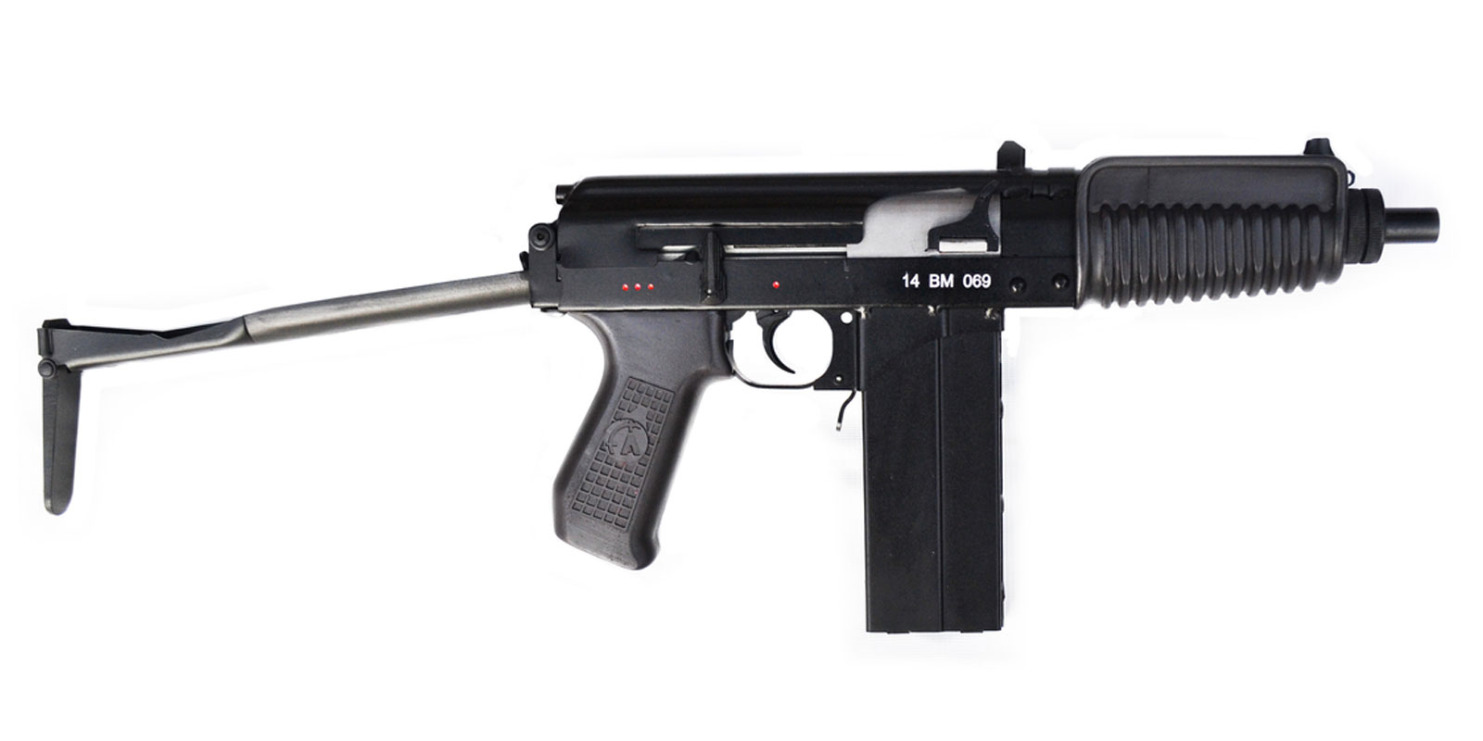

*Рисунок 1 – 9А-91 вид справа*

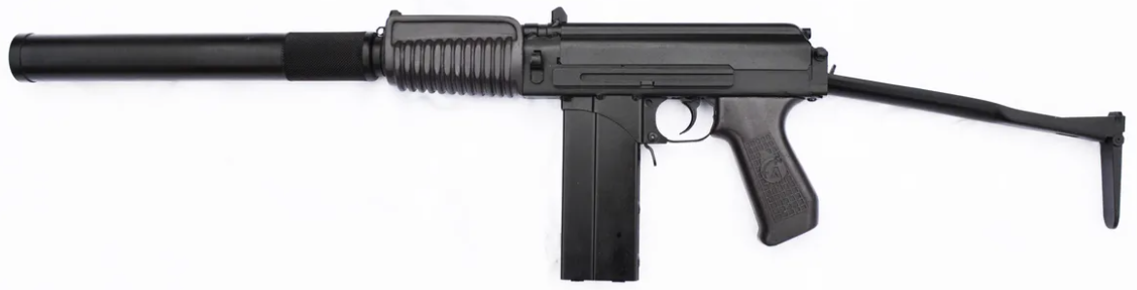

*Рисунок 2 – 9А-91 с глушителем вид справа*

9A-91 – малогабаритный автомат, сконструированный в Тульском конструкторском бюро приборостроения в 1992 году в качестве более технологичного аналога автомата СР-3 «Вихрь». В 1994 году началось производство, а в 1995 году автомат был модернизирован. Основным его назначением является использование специальными подразделениями правоохранительных органов, а также в роли персонального оружия самообороны военнослужащих. Имеется крепление «Ласточкин хвост». Также разработаны варианты под патроны 7,62×39, 5,56×45 и 5,45×39.

|  |  |
| --- | --- |
| ТТХ | |
| Патрон | 9х39 |
| Ёмкость магазина | 20 патрон |
| Темп стрельбы | 700 выстр/мин |
| Начальная скорость пули | 270 м/с |
| Прицельная дальность | 200 м. |
| Масса без патрон | 2.1 кг |
| Масса со снаряжённым магазина | 2.8 кг |
| Длина автомата со сложенным прикладом | 383 мм |
| Длина автомата с разложенным прикладом | 605 мм |
| Тип автоматики | отвод пороховых газов, поворотный затвор |

**9 мм Малогабаритный Автомат СР-3 «Вихрь»**

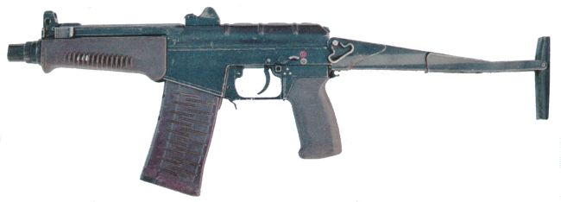

*Рисунок 1 – СР-3 «Вихрь» с разложенным прикладом вид слева*

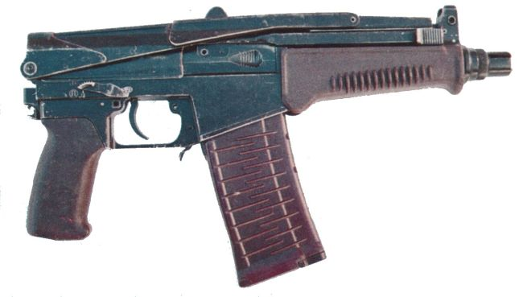

*Рисунок 2 – СР-3 «Вихрь» со сложенным прикладом вид справа*

СР-3 «Вихрь» был разрабатывался с 1989 по 1994 годов в ЦНИИ Точного Машиностроения на базе специального бесшумного автомата АС «Вал», для тех же целей, что и АС «Вал». Сам автомат не был официально принят на вооружение, однако с 1994 автомат эксплуатировался полтора года, после чего был модернизирован и только тогда был принят на вооружение. СР-3 «Вихрь» используют как оружия скрытого ношения для специальных подразделений.

|  |  |
| --- | --- |
| ТТХ | |
| Патрон | 9х39 |
| Ёмкость магазина | 10 / 20 патрон |
| Темп стрельбы | 900 выстр/мин |
| Начальная скорость пули | 295 м/с |
| Прицельная дальность | 200 м. |
| Масса без магазина | 2.0 кг |
| Длина ствола | 156 мм |
| Длина автомата со сложенным прикладом | 396 мм |
| Длина автомата с разложенным прикладом | 640 мм |
| Тип автоматики | отвод пороховых газов, поворотный затвор |

**9 мм Малогабаритный Автомат Модернизированный СР-3М «Вихрь»**

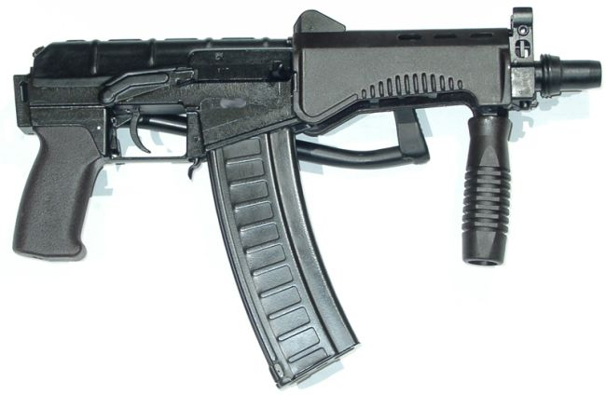

*Рисунок 1 – СР-3М «Вихрь» со сложенным прикладом вид справа*

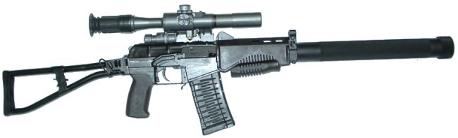

*Рисунок 2 – СР-3 «Вихрь» с глушителем и оптическим прицелом вид справа*

Автомат является модернизацией СР-3 «Вихрь», разработанной в ЦНИИточмаш в 1996 году и тогда же принятый на вооружение. СР-3М предназначен для уничтожения живой силы, в том числе в бронежилетах (2-3 класса защиты), а также поражения небронированной техники противника на расстоянии до 400 метров. СР-3М позволяет использовать глушитель, что отличает его от своего предшественника. Следующее улучшение это СР-3МП.

|  |  |
| --- | --- |
| ТТХ | |
| Патрон | 9х39 |
| Ёмкость магазина | 10 / 20 / 30 патрон |
| Темп стрельбы | 900 выстр/мин |
| Начальная скорость пули | 295 м/с |
| Прицельная дальность с прицелом / без прицела | 400 / 200 м. |
| Масса без магазина | 2.2 кг |
| Длина ствола | 156 мм |
| Длина автомата со сложенным прикладом | 410 мм |
| Длина автомата с разложенным прикладом | 675 мм |
| Тип автоматики | отвод пороховых газов, поворотный затвор |

**9 мм Винтовка Снайперская Специальная ВСС «Винторез»**

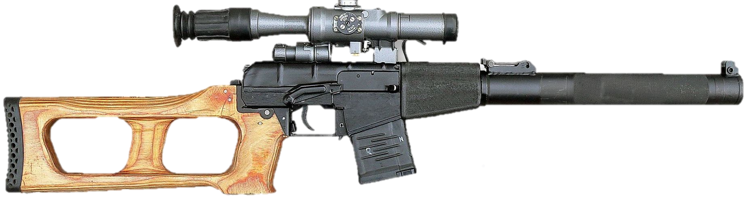

*Рисунок 1 – ВСС «Винторез» с оптическим прицелом ПСО-1 вид справа*

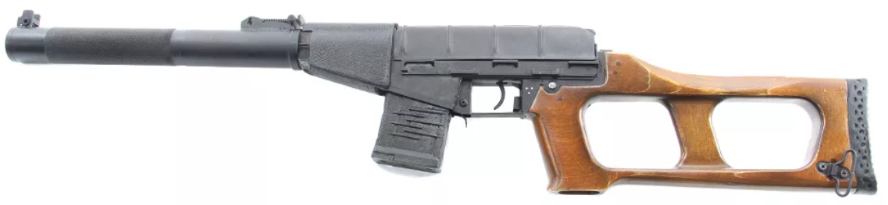

*Рисунок 2 – ВСС «Винторез» вид слева*

ВСС «Винторез» предназначен для проведения специальных операций, требующих малошумного оружия специальных подразделений КГБ, ГРУ и МВД. Винтовка разработана в ЦНИИТОЧМАШ под руководством П.И. Сердюкова, а в 1987 году была принята на вооружение. Винтовка имеет крепление «Ласточкин хвост», что позволяет использовать оптический прицел ПСО-1. При этом, штатным прицелом для ВСС «Винторез» является прицел ПСВ (1П43).

|  |  |
| --- | --- |
| ТТХ | |
| Патрон | 9х39 |
| Ёмкость магазина | 10 / 20 патрон |
| Темп стрельбы | 900 выстр/мин |
| Начальная скорость пули | 290 м/с |
| Прицельная дальность с открытым прицелом | 420 м. |
| Прицельная дальность с оптическим прицелом ПСО-1 и ПСВ | 400 м. |
| Масса без магазина и прицела | 2.6 кг |
| Масса со снаряжённым магазином  и прицелом ПСО-1 | 3.7 кг |
| Длина ствола без глушителя | 200 мм |
| Длина винтовки | 894 мм |
| Тип автоматики | отвод пороховых газов, поворотный затвор |

**9 мм Войсковой Снайперский Комплекс ВСК-94**

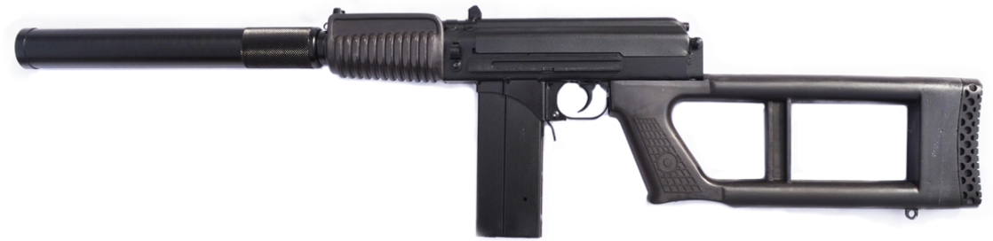

*Рисунок 1 – ВСК-94 вид слева*

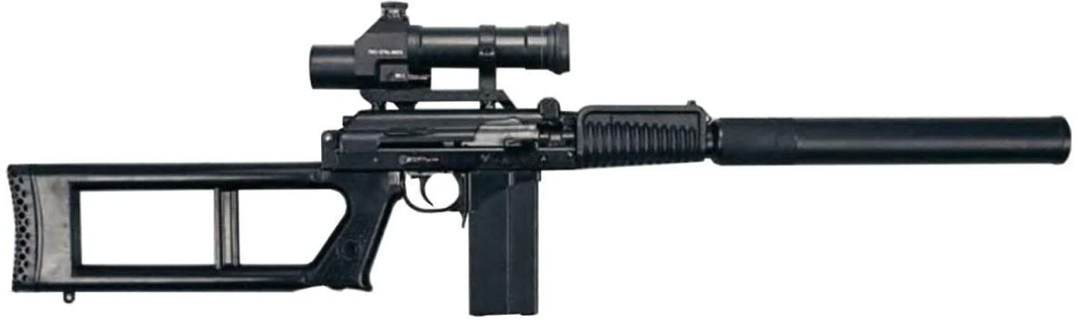

*Рисунок 2 – ВСК-94 с ПКС-07 вид справа*

ВСК-94 – снайперская винтовка, созданная на базе малогабаритного автомата 9А-91 в Тульском конструкторском бюро приборостроения в 1994 году для ведения снайперского бесшумного и беспламенного огня преимущественно в населённых пунктах. В 1994 году принята на вооружение. ВСК-94 была разработана в качестве более дешевой и доступной альтернативы винтовке ВСС «Винторез», разработки ЦНИИТочМаш. ВСК-94 технологичнее, проще в устройстве, дешевле в производстве, и имеет еще целый ряд других преимуществ. Имеет крепление «Ласточкин хвост», штатный коллиматорный прицел ПКС-07, но также используют и оптический прицел ПСО-1, и штатный глушитель.

|  |  |
| --- | --- |
| ТТХ | |
| Патрон | 9х39 |
| Ёмкость магазина | 20 патрон |
| Темп стрельбы | 700 выстр/мин |
| Начальная скорость пули | 270 м/с |
| Прицельная дальность | 400 м. |
| Масса без прицела и снаряжённым магазином | 3.5 кг |
| Масса без прицела и магазина | 2.8 кг |
| Длина винтовки | 932 мм |
| Тип автоматики | отвод пороховых газов, поворотный затвор |

**ННВ**

**9 мм Автомат Специальный Модернизированный АСМ «Вал»**

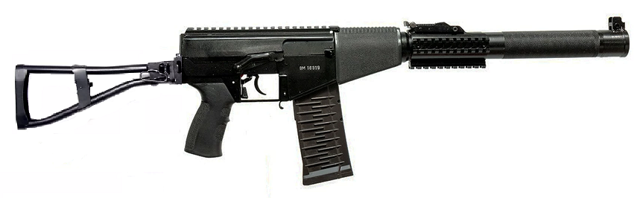

*Рисунок 1 – АСМ «Вал»*

АСМ «Вал» предназначен для вооружения различных подразделений специального назначения Министерства Обороны и Министерства Внутренних Дел Российской Федерации. Автомат разработан ЦНИИТОЧМАШ и был впервые официально представлен в 2021 году. Предположительно, разработка началась в 2010 году. Модернизированный автомат оснащён креплениями «планка Пикатинни», расположенные как на крышке ствольной коробки, так и на штатном глушителе, на которые можно присоединить тактическую рукоятку, фонарь и так далее. Штатным прицелом для автомата является прицел переменной кратности (х1 - х4) 1П86, который крепится на «планку Пикатинни». На автомат нельзя установить ПСО-1 или любой другой прицел, который крепится с помощью «Ласточкиного хвоста», поскольку такое крепление отсутствует на автомате. Также были использованы новейшие материалы, состав которых засекречен и которые позволили существенно уменьшить массу автомата и повысить его ресурс. Также с появлением этой модификации появились для них и магазины на 30 патронов.

|  |  |
| --- | --- |
| Т-ТХ | |
| Патрон | 9х39 |
| Ёмкость магазина | 10 / 20 /30 патрон |
| Темп стрельбы | 800 выстр/мин |
| Начальная скорость пули | 290 м/с |
| Прицельная дальность с открытым прицелом | 420 м. |
| Прицельная дальность с оптическим прицелом 1П86 | 400 м. |
| Длина ствола без глушителя | 200 мм |
| Длина автомата с разложенным прикладом | 875 мм |
| Длина автомата со сложенным прикладом | 615 мм |
| Тип автоматики | отвод пороховых газов, поворотный затвор |

**9 мм Автомат Калашникова АК-9**

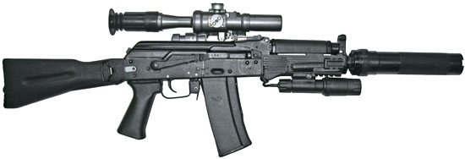

*Рисунок 1 – АК-9 с обвесом вид справа*

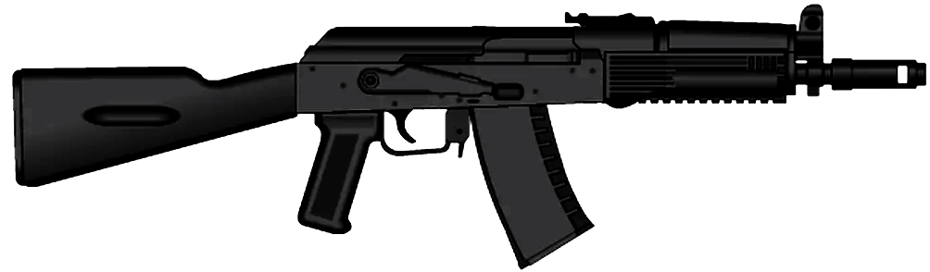

*Рисунок 2 – АК-9 вид справа*

АК-9 — укороченный автомат, созданный конструкторами ИжМашa на основе АК-74М, для вооружения спецподразделений вооруженных сил и МВД России. Оружие находилось в разработке с 2005 года. Ориентировочно с 2010 года все работы по данному образцу прекращены. На вооружение принято не было, даже не было налажено опытно-серийное производство. На его замену стал разрабатываться другой автомат АМБ-17 для тех же целей.

|  |  |
| --- | --- |
| ТТХ | |
| Патрон | 9х39 |
| Ёмкость магазина | 20 патрон |
| Темп стрельбы | 750 - 800 выстр/мин |
| Начальная скорость пули | 290 - 305 м/с |
| Прицельная дальность | 200 м. |
| Масса с пустым магазином | 3.1 кг |
| Масса с глушителем и пустым магазином | 3.8 кг |
| Длина ствола | 200 мм |
| Длина автомата со сложенным прикладом | 465 мм |
| Длина автомата с разложенным прикладом | 705 мм |
| Тип автоматики | отвод пороховых газов, поворотный затвор |

**9 мм Автомат ОЦ–12 «Тисс»**

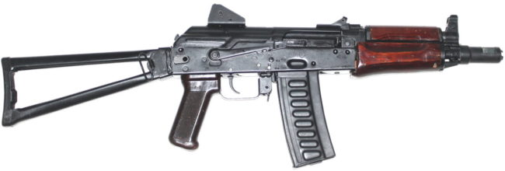

*Рисунок 1 – ОЦ-12 «Тисс» вид справа*

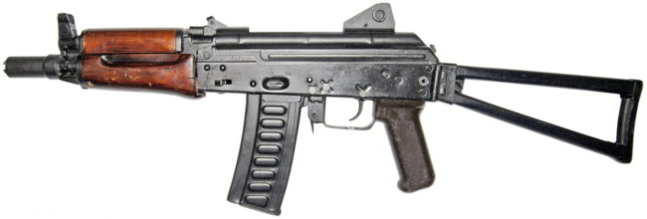

Автомат разработан в Тульском ЦКИБ СОО на базе АКС-74У в 1993 году по заказу МВД России. Автомат предполагалось использовать в качестве эффективного оружия ближнего боя. Автомат является конкурентом СР-3М и 9А-91, которым он проиграл. На вооружение так и не был принят, однако всё же некоторое количество образцов до сих пор находятся на вооружения ряда подразделений МВД России. Впрочем, автомат послужил основой в разработке нового автомата ОЦ-14 «Гроза».

|  |  |
| --- | --- |
| ТТХ | |
| Патрон | 9х39 |
| Ёмкость магазина | 20 патрон |
| Темп стрельбы | 700 - 800 выстр/мин |
| Начальная скорость пули | 270 м/с |
| Прицельная дальность | 400 м. |
| Масса без магазина | 2.5 кг |
| Длина ствола | 200 мм |
| Длина автомата со сложенным прикладом | 490 мм |
| Длина автомата с разложенным прикладом | 730 мм |
| Тип автоматики | отвод пороховых газов, поворотный затвор |

**9 мм Винтовка Снайперская Специальная Модернизированная**

**ВССМ «Винторез»**

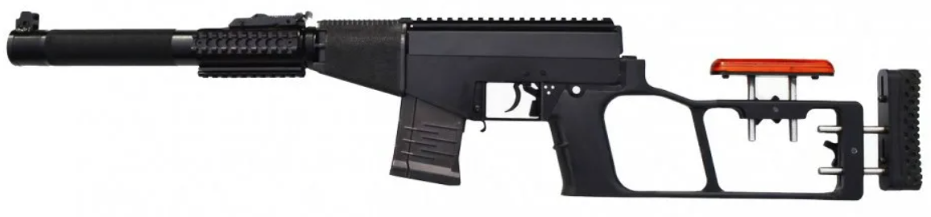

*Рисунок 1 – ВССМ «Винторез» вид слева*

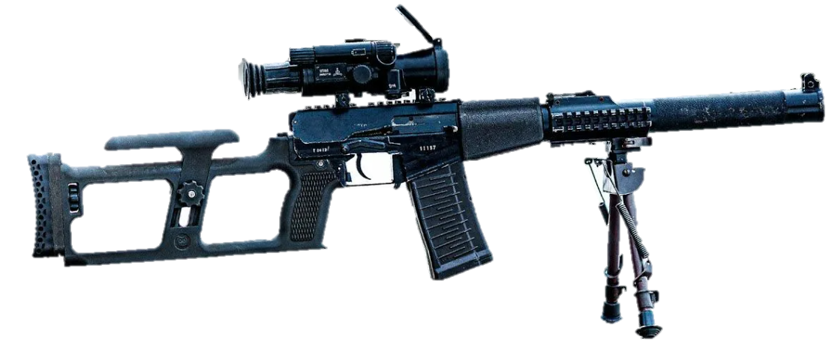

*Рисунок 2 – ВССМ «Винторез» с прицелом 1П86 и сошками вид справа*

ВССМ это модернизация винтовки ВСС «Винторез», разработанная ЦНИИТОЧМАШ. Впервые официально представлена в 2021 году, а разрабатывалась предположительно с 2010 года. В ходе модернизации были внесены следующие изменения: приклад с регулируемым затыльником и подщёчником, убрано крепление «Ласточкин хвост», однако поставлены крепления «планка Пикатинни», расположенные на крышке ствольной коробки и на штатном глушителе, магазин на 30 патронов. Вес винтовки удалось снизить, благодаря использованию новых материалов, состав которых засекречен. Штатным прицелом является прицел переменной кратности (1х – 4х) 1П86.

|  |  |
| --- | --- |
| ТТХ | |
| Патрон | 9х39 |
| Ёмкость магазина | 10 / 20 / 30 патрон |
| Темп стрельбы | 900 выстр/мин |
| Начальная скорость пули | 290 м/с |
| Прицельная дальность | 400 м. |
| Тип автоматики | отвод пороховых газов, поворотный затвор |

**ПЛАНЫ**

АК-15

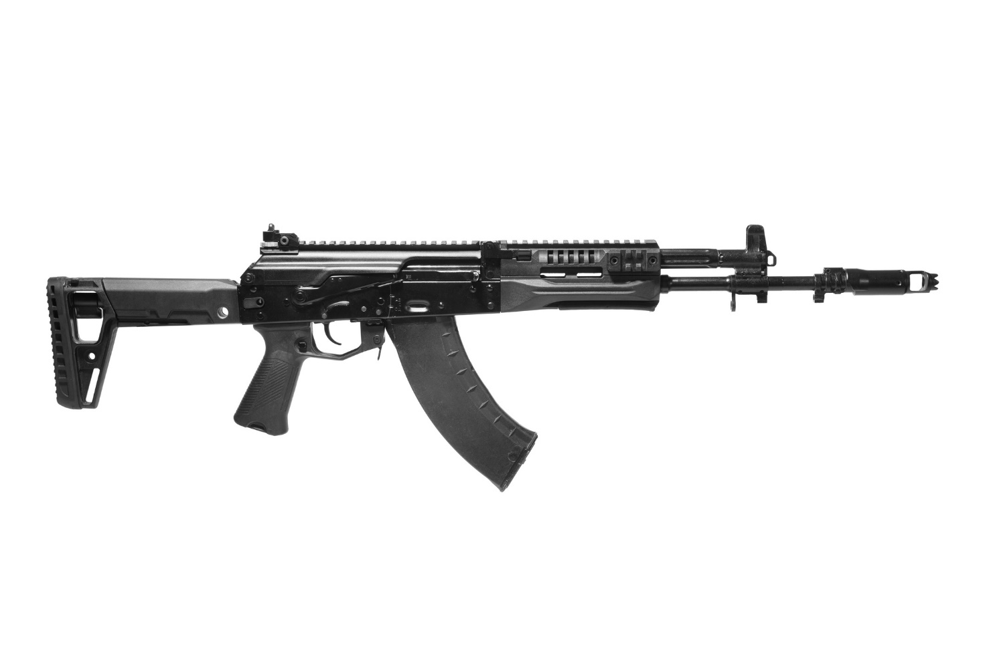

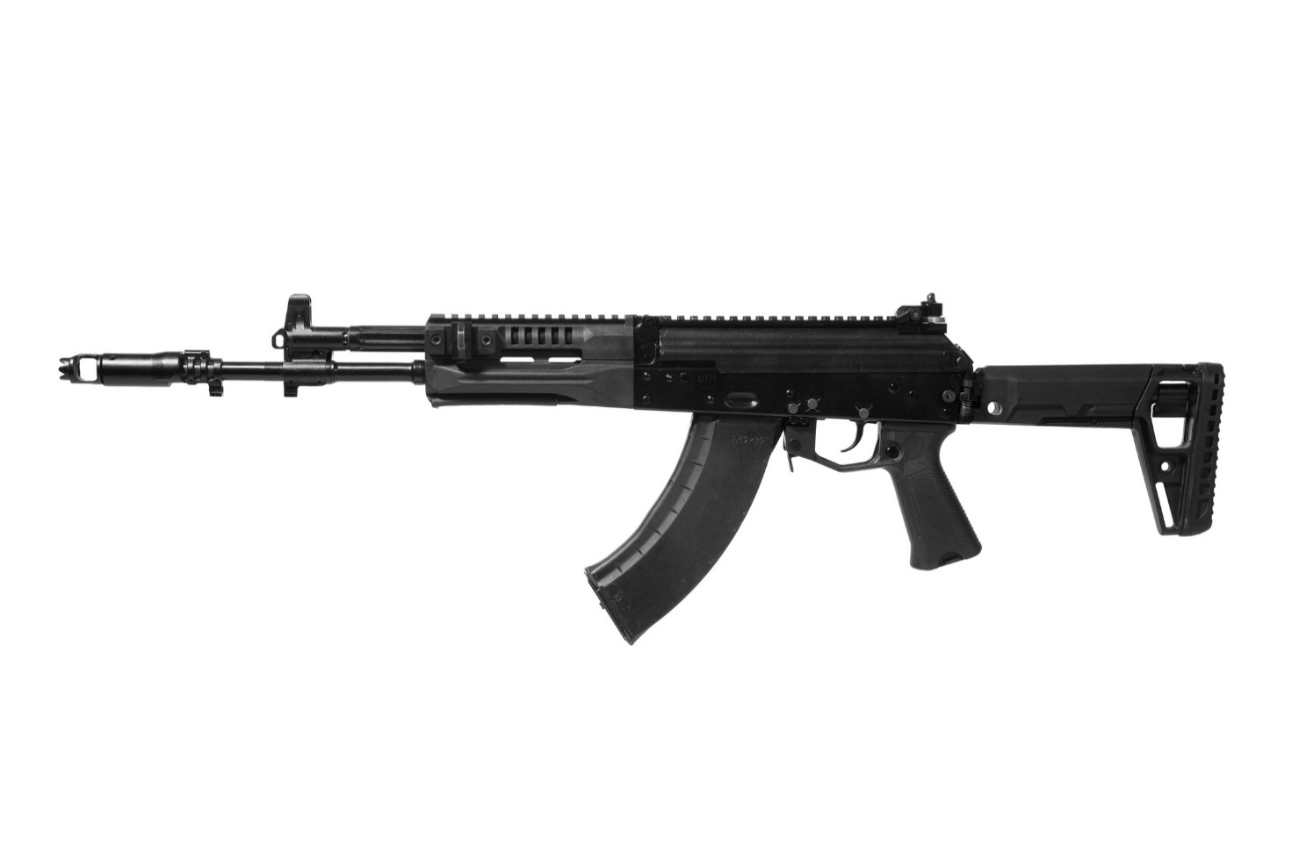

АМ – 17

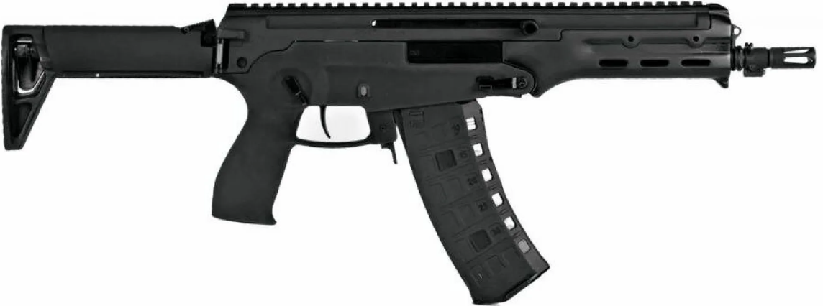

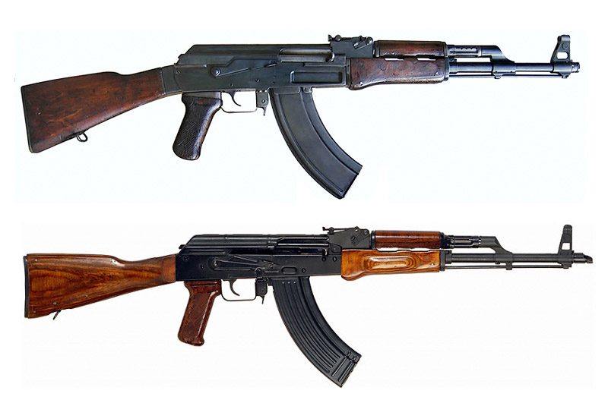

**Литра**

Красная армия / авт.-сост В. Н. Шунков. – Минск: Харвест, 2016. – 352 с. : илл.